**Цели урока:**

* - дать понятие “ветер”, установить причины его образования;
* - познакомить учащихся с некоторыми видами ветров, приборами позволяющими измерять направление и скорость ветра;
* - показать учащимся значение ветра и возможности его использования человеком;
* - установить состав приема построения “розы ветров”, определения направления и скорости ветра;
* - продолжить отработку навыков сравнительного анализа.

**Тип урока:** изучение нового материала.

**Комментарий:**

Урок проводится в форме презентации. Использую один компьютер на класс, изображение с которого выводится на экран. Для достижения поставленных целей при создании презентации использовались материалы из Интернета, сканированы необходимые иллюстрации.

**Ход урока**

Вопросы классу: *Что это?*

Без рук, без ног  
А дерево гнет.

Летит без крыльев и поет,  
Прохожих задирает.

Одним проходу не дает,  
Других он подгоняет.

(Ветер)

Учитель: Это ветер. И на сегодняшнем уроке мы будем говорить о ветре (сообщаются цели и задачи урока), но прежде вы должны ответить на ряд вопросов.

Ответы записать в тетрадь.

**Интеллектуальная атака**

* Какую оболочку вы сейчас изучаете?
* Что такое атмосфера?
* Каковы свойства воздуха?
* От чего зависит температура воздуха?
* Что такое атмосферное давление, от чего оно зависит?
* Проверяем правильность выполнения задания.

**Проверь себя.**

* Атмосфера.
* Воздушная оболочка.
* Температура, влажность.
* От нагревания земной поверхности.
* Разница в температуре воздуха.

Учитель: *Что такое ветер?*

(обобщение ответов)

Ветер – это преимущественно горизонтальное перемещение воздуха из области повышенного давления в область пониженного давления.

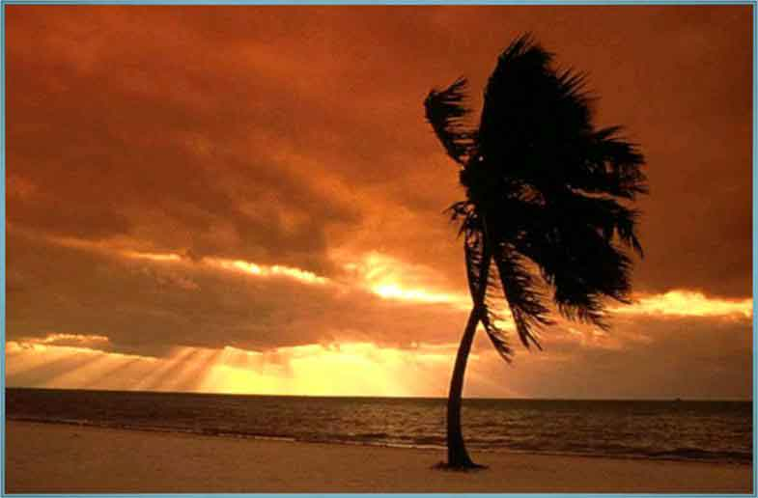

Характеристики ветра: скорость (выражается в м/с, км/ч или в баллах по шкале Бофорта);

сила и направление.

**Шкала Бофорта.**

Интервал возможных скоростей ветра делится на 12 градаций:

- штиль(0)- полное отсутствие ветра;

- умеренный (4) - 4-5 м/с;

- ураган (12)- >20м/с, в тропических широтах до 60 м/с.

(Для иллюстрации приводятся репродукции картин И. К. Айвазовского "Штиль на море”,"Девятый вал", "Буря".

*Это любопытно! (если есть время на уроке).*

*Френсис Бофорт родился 7 мая 1774 года в Ирландии. С 1805 года командовал военным кораблем. В 1806 году разработал шкалу в 12 баллов (от 0 до 12), которая позволяла определять силу ветра по состоянию водной поверхности и по воздействию на парусное судно. В 1812 году после тяжелого ранения он оставил море и служил гидрографом в британском адмиралтействе. В 1831 году Бофорт подготавливал знаменитое плавание “Бигля”, во время которого его шкала силы ветра была впервые применена официально. В 1838 году шкала Бофорта была принята на британском флоте, а потом моряками всего мира. В 1846 году Бофорту было присвоено звание контр-адмирала, в 81 год он вышел в отставку. Скончался сэр Фрэнсис Бофорт 17 декабря 1857 года. В его честь названо море в Северном Ледовитом океане у берегов Канады и Аляски. В 1874 году на первой Международной конференции по морской метеорологии, с целью стандартизировать проведение наблюдений было решено, что при отсутствии приборов для измерения ветра силу ветра следует оценивать в баллах по шкале Бофорта. В последующие годы шкала Бофорта уточнялась и изменялась. В современном виде шкала Бофорта была принята Всемирной Метеорологической Организацией (ВМО) в 1927 году и уточнена в 1939 году.*

**Практическая работа с форзацем учебника.**

Используя форзац учебника описать признаки одного из ветров, по выбору учащегося. Сделать краткую запись в тетради.

Вопрос классу. *Почему дует ветер?*

Обобщение ответов, установление причинно – следственных связей.

Вывод:

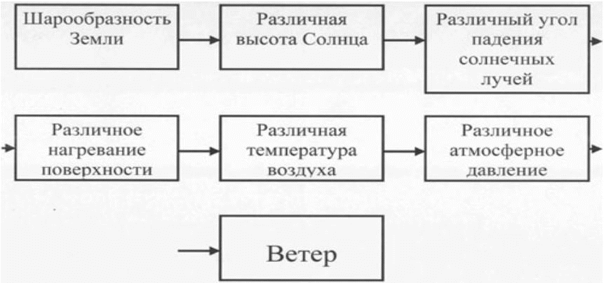

**Практическая работа.**

**Цель:** Практическое применение полученных теоретических знаний по определению направления и силы ветра.

**Задание:** Определить направление ветра, и в каком направлении он будет сильнее.

Сделать вывод и записать в тетрадь.

758мм А - Б 760мм; 755мм А - Б 758мм;

762мм А - Б 758мм; 749мм А - Б 758мм;

Вывод: чем больше разность давления, тем сильнее ветер, тем больше его скорость.

Постоянные ветры.

**Работа с учебником.**

В тексте учебника найти определение “муссона”, установить причины их образования. Обсуждение задания.

Образование муссона. Используя схемы, объяснить механизм образования муссона.

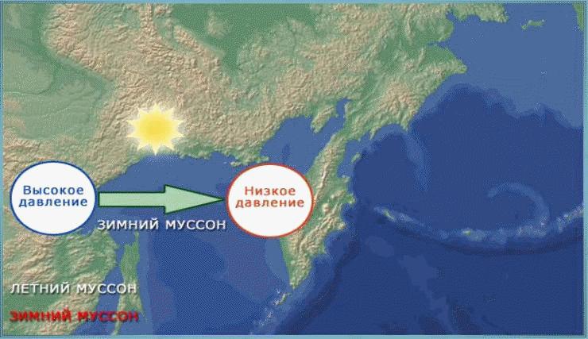

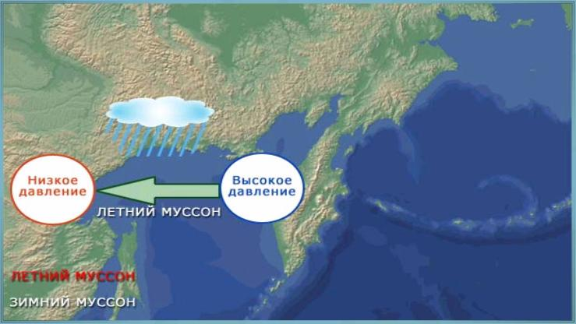

Муссоны – это ветры, меняющие свое направление два раза в год - летом дуют с океана на сушу - зимой с суши на океан.

Пассаты – ветры, дующие от тропических широт к экватору.

Причина? Разность атмосферного давления.

Схема образования постоянных ветров.

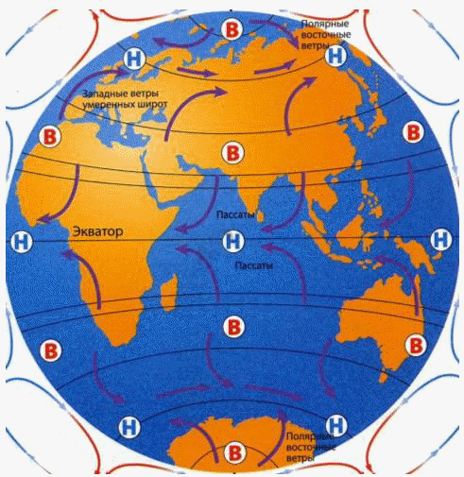

*Это любопытно! (если есть время на уроке).*

*Подсчитано, что если бы на нашей планете воздушные массы не перераспределялись между экватором и полюсами в процессе общей циркуляции атмосферы, то на экваторе среднегодовая температура была бы выше на 13 градусов, а в высоких широтах - ниже на 23 градуса.*

Дневной бриз дует с озера на сушу.

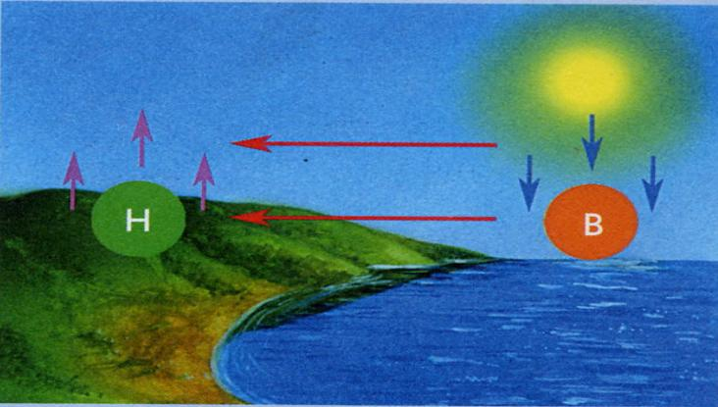

Ночной бриз дует с суши на озеро.

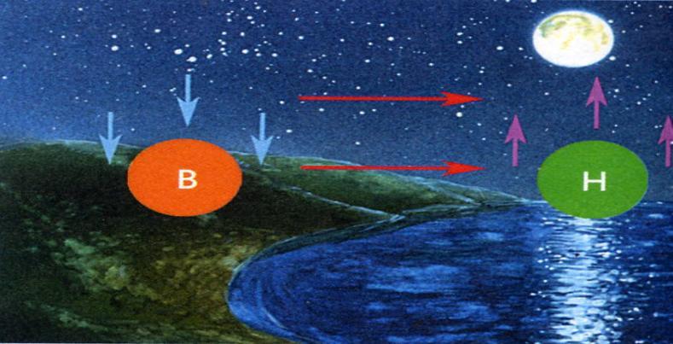

Практическая работа.

Цель: Определить черты сходства и различий в образовании ветров.

Задание: Заполнить сравнительную таблицу “Муссоны и бриз”.

|  |  |  |
| --- | --- | --- |
| Сравниваемые черты | Муссон | Бриз |
| 1. Причина образования |  |  |
| 2. Территории, где встречаются? |  |  |
| 3. Когда меняют свое направление? |  |  |
| 4.Сколько раз меняют свое направление в течение года? |  |  |

Местные ветры.

Самум – знойный ветер в пустынях.

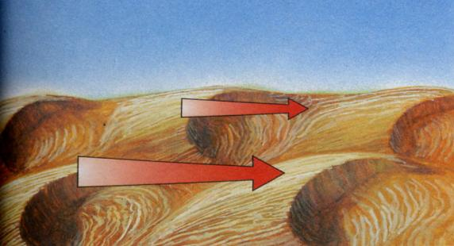

Фён – теплый сильный ветер, дующий с высоких гор в долины.

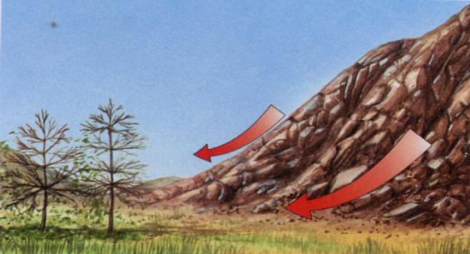

*Это любопытно! (если есть время на уроке).*

*В начале мая 1935 года летний фён, дующий с Армянского нагорья в северные предгорья Кавказа, повысил температуру до + 40 С.*

*Однажды в Скалистых горах Соединенных Штатах Америки под действием фёна температура воздуха в течение 7 часов повысилась с – 40 С до +4 С.*

*В Исландии при фёнах наблюдались повышения температуры почти на 30 С за несколько часов.*

Бора - сильный порывистый ветер, дующий с гор к морю или озеру.

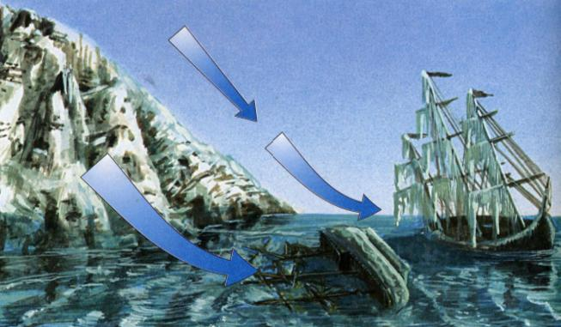

**Физкультминутка.**

(учащиеся встают и выходят из - за столов)

Ветер дует нам в лицо *(вращение руками),*  
Закачалось деревцо *(наклоны в разные стороны),*  
Ветерок все тише, тише *(приседания),*  
Деревцо все выше, выше (*потягивание вверх).*

Направление ветра.

Вопрос классу: *Как определить направление ветра? Какие предметы, явления могут помочь в этом?*

Обобщение ответов учащихся.

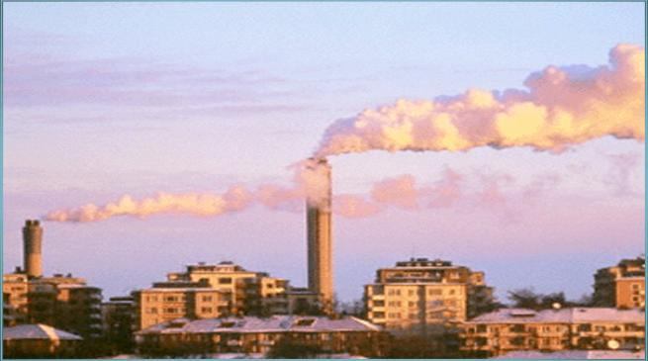

Направление ветра - это направление, откуда он дует. Принято различать 8 основных румбов горизонта. Ветер называют по той стороне горизонта, откуда он дует. Измерение скорости ветра производят прибором – анемометром.

Направление ветра определяют с помощью флюгера, шаров – пилотов, а так же по развевающемуся флажку, по направлению дыма, идущего из труб, но более точно это можно сделать с помощью флюгера.

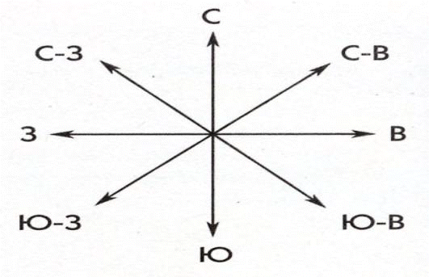

Устройство флюгера.

Стрелка флюгера (она называется флюгарка) свободно вращается на стержне и острым концом всегда направлена против ветра. Ниже стрелки прикреплены неподвижно 8 указателей основных и промежуточных сторон горизонта. Таким образом, стрелка всегда показывает то направление, откуда дует ветер.

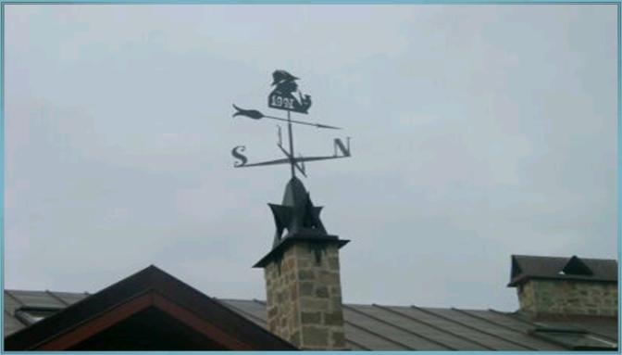

Роза ветров – диаграмма направления ветров.

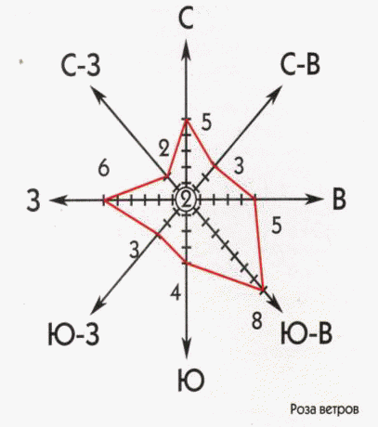

На розе ветров указывается повторяемость направлений ветра на основных румбах.

Отрезками по лучам - румбам горизонта - откладывается количество дней, в которые преобладал ветер данного направления, а концы отрезков соединяются ломаной линией.

Повторяемость штилей показывается кружочком в центре диаграммы.

**Практическая работа.**

**Цель:** Формирование умений обрабатывать материалы своих наблюдений за погодой.

**Задани**е: Построить “Розу ветров” по данным собственного наблюдения, используя данные календаря погоды или приведенные данные.

В течение месяца дул ветер:

северный – 8 дней;  
южный – 5 дней;   
юго-западный – 3 дня;  
северо-восточный – 1 день;  
северо-западный – 9 дней;  
юго-восточный – 1 день;  
западный – 3 дня;  
штиль – 1 день.  
Значение ветра.

**Вопрос классу:** *Как вы думаете, каково значение ветра в природе. Какую роль играет ветер в жизни человека?*

Обобщение ответов учащихся.

Ветер играет большую роль, а именно:

- перенос влаги на материки;

- способствует образованию морских течений;

- источник энергии – мельницы, двигатели, парусники.

Для закрепления полученных знаний и проверке степени усвоения материала поведем викторину.

Предлагаю ответить на вопросы викторины и ответы записать в тетрадь.

**Викторина**

1. Ветер, дующий днем с моря на сушу, ночью с суши на море.
2. Движение воздуха в горизонтальном направлении из мест высокого давления к местам низкого давления.
3. Прибор для определения атмосферного давления.
4. Прибор для определения температуры воздуха.
5. Воздушная оболочка Земного шара, вращающаяся вместе с Землей.
6. Разность между наибольшим и наименьшим значением температуры воздуха в течение суток, месяца или года.
7. Нижний слой воздушной оболочки Земли.
8. Сила, с которой воздух давит на поверхность.

Предлагаю сравнить правильность ответов на вопросы викторины.

Проверь себя.

* Бриз.
* Ветер.
* Барометр.
* Термометр.
* Стратосфера.
* Амплитуда.
* Тропосфера.
* Атмосферное давление.

**Подведение итогов урока.**

Выставление оценок.

Комментирование домашнего задания.

Домашнее задание.

Параграф – 38.

Оформить на листе формата А-4 подборку пословиц, поговорок, песен, стихов, народных примет, в которых упоминается ветер.

**Литература.**

* Учебник. География начальный курс 6 класс.Т. П. Герасимова, Н.П. Неклюкова.
* Электронный учебник. “География. Школьный курс”.
* Библиотека электронных наглядных пособий.
* Школьный практикум. География. Начальный курс. 6 класс. Н.Н. Петрова.
* Земля. Полная энциклопедия. Ананьева Е.Г., Мирнова С.С.